|  |  |  |  |
| --- | --- | --- | --- |
| Útvar: | OPOR | Spisová zn.: | SZ UKZUZ 200162/2024/53103 |
| Vyřizuje: | Ing. Ivana Minářová | Č. j.: | UKZUZ 038165/2025 |
| E-mail: | ivana.minarova@ukzuz.gov.cz | Označení: | UKZ / pyregard |
| Telefon: | +420 545 110 444 |  |  |
| Adresa: | Zemědělská 1a, 613 00 Brno | Datum: | 12. března 2025 |

**Nařízení Ústředního kontrolního a zkušebního ústavu zemědělského o povolení přípravku na ochranu rostlin pro omezené a kontrolované použití**

Ústřední kontrolní a zkušební ústav zemědělský (dále jen „ÚKZÚZ“) jako příslušný orgán ve smyslu § 72 odst. 1 písm. e) zákona č. 326/2004 Sb., o rostlinolékařské péči a o změně některých souvisejících zákonů, ve znění pozdějších předpisů (dále jen „zákon“), tímto

**povoluje**

podle § 37a odst. 1 zákona v návaznosti na čl. 53 nařízení Evropského parlamentu a Rady (ES) č.1107/2009, v platném znění („dále jen „nařízení ES“)

**omezené a kontrolované použití**

**přípravku Pyregard**

následujícím způsobem:

Čl. 1

1. *Rozsah použití přípravku:*

|  |  |  |  |  |  |
| --- | --- | --- | --- | --- | --- |
| 1) Plodina, oblast použití | 2) Škodlivý organismus, jiný účel použití | Dávkování, mísitelnost | OL | Poznámka  1) k plodině  2) k ŠO  3) k OL | 4) Pozn. k dávkování  5) Umístění  6) Určení sklizně |
| réva | křísek révový | 0,75 l/ha | AT | 1) od: 71 BBCH,  do: 79 BBCH |  |

|  |  |  |  |  |
| --- | --- | --- | --- | --- |
| Plodina, oblast použití | Dávka vody | Způsob aplikace | Max. počet aplikací v plodině | Interval mezi aplikacemi |
| réva | 400-600 l/ha | postřik, rosení | 2x za rok | 7-10 dnů |

AT – ochranná lhůta je dána odstupem mezi termínem aplikace a sklizní.

Tabulka ochranných vzdáleností stanovených s ohledem na ochranu necílových organismů

|  |  |  |  |  |
| --- | --- | --- | --- | --- |
| Plodina | třída omezení úletu | | | |
| bez redukce | 50 % | 75 % | 90 % |
| Ochranná vzdálenost od povrchové vody s ohledem na ochranu vodních organismů [m] | | | | |
| réva | 40 | 25 | 16 | 9 |

Za účelem ochrany vodních organismů neaplikujte na svažitých pozemcích (≥ 3° svažitosti), jejichž okraje jsou vzdáleny od povrchových vod < 40 m.

Přípravek je možné použít i v systémech integrované produkce révy vinné.

Tabulka ochranných vzdáleností stanovených s ohledem na ochranu zdraví lidí

|  |  |  |  |  |
| --- | --- | --- | --- | --- |
| Plodina | třída omezení úletu | | | |
| bez redukce | 50 % | 75 % | 90 % |
| Ochranná vzdálenost mezi hranicí ošetřené plochy a hranicí oblasti využívané zranitelnými skupinami obyvatel [m] | | | | |
| aplikace ve vinici | 5 | 5 | 5 | 5 |

1. *Údaje o přípravku:*
   1. *Obchodní název přípravku:* **Pyregard**
   2. *Evidenční číslo přípravku:* 5789-0
   3. *Název a množství účinné látky:* pyrethriny 40 g/l
   4. *Formulační úprava:* emulgovatelný koncentrát
   5. *Typ působení přípravku:* insekticid
2. *Klasifikace přípravku podle nařízení (ES) č. 1272/2008, v platném znění:*

STOT SE 2, H371 (nervový systém), Aquatic Acute 1, H400; Aquatic Chronic 1, H410

1. *Označení podle nařízení (ES) č. 1272/2008, v platném znění:*

*Výstražné symboly podle přílohy V nařízení (ES) č. 1272/2008, v platném znění:*

** 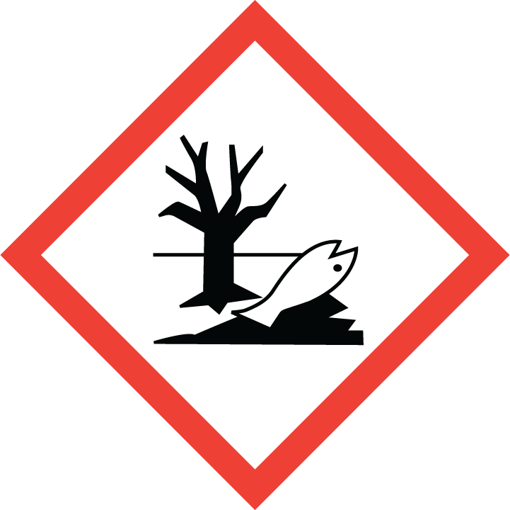

*Signální slovo podle čl. 20 nařízení (ES) č. 1272/2008, v platném znění:*

Varování

*Standardní věty o nebezpečnosti podle přílohy III nařízení (ES) č. 1272/2008, v platném znění:*

H371 Může způsobit poškození nervového systému.

H410 Vysoce toxický pro vodní organismy, s dlouhodobými účinky.

*Pokyny pro bezpečné zacházení – podle přílohy IV nařízení (ES) č. 1272/2008, v platném znění:*

P260 Nevdechujte páry/aerosoly.

P264 Po manipulaci důkladně omyjte potřísněné části těla.

P280 Používejte ochranné rukavice/ochranný oděv.

P308+P311 PŘI expozici nebo podezření na ni: Volejte TOXIKOLOGICKÉ INFORMAČNÍ STŘEDISKO/ lékaře/.

P501 Odstraňte obsah/obal předáním oprávněné osobě.

Název nebezpečných látek podle čl. 18 nařízení (ES) č. 1272/2008, v platném znění:

pyrethriny

*Označení z hlediska ochrany zdraví člověka podle přílohy II nařízení (ES) č. 1272/2008, v platném znění:*

EUH401 Dodržujte pokyny pro používání, abyste se vyvarovali rizik pro lidské zdraví a životní prostředí.

EUH208 Obsahuje pyrethriny. Může vyvolat alergickou reakci.

1. *Označení přípravku podle nařízení Komise (EU) č. 547/2011:*
2. *Opatření k minimalizaci pravděpodobnosti vývoje rezistence dle přílohy I odst. 1 písm. l) nařízení Komise (EU) č. 547/2011:*

K zabránění vzniku rezistence neaplikujte tento přípravek nebo jiný, který obsahuje účinnou látku typu pyretroidu (lambda-cyhalothrin, gamma-cyhalothrin, cypermethrin, deltamethrin, esfenvalerát, etofenprox, tau-fluvalinát, pyrethriny, tefluthrin a další), po sobě bez přerušení ošetřením jiným insekticidem s odlišným mechanismem účinku.

1. *Informace k příbalovému letáku dle přílohy I odst. 1 písm. p) nařízení Komise (EU) č. 547/2011:*

Před použitím si přečtěte přiložený návod k použití.

1. *Kategorie uživatelů, kteří smí podle přílohy I odst. 1 písm. u) nařízení Komise (EU) č. 547/2011 přípravek používat:*

Profesionální uživatel

1. *Standardní věty udávající bezpečnostní opatření pro ochranu lidského zdraví, zdraví zvířat nebo životního prostředí, uvedené v příloze III nařízení Komise (EU) č. 547/2011:* 
   * 1. *Obecná ustanovení*

SP 1 Neznečišťujte vody přípravkem nebo jeho obalem. (Nečistěte aplikační zařízení v blízkosti povrchových vod/Zabraňte kontaminaci vod splachem z farem a cest).

1. *Informace o první pomoci ve smyslu přílohy I odst. 1 písm. g) nařízení Komise (EU) č. 547/2011:*

Všeobecné pokyny: Projeví-li se zdravotní potíže (např. brnění v obličeji, na rukou nebo na jiné potřísněné části těla, přetrvávající bolest hlavy; při podezření na alergickou kožní reakci – vyrážka, zarudnutí či pálení kůže apod.) nebo v případě pochybností kontaktujte lékaře.

První pomoc při nadýchání: Přerušte práci. Přejděte mimo ošetřovanou oblast. Nebo dopravte postiženého mimo ošetřovanou oblast. Zajistěte tělesný i duševní klid.

První pomoc při zasažení kůže: Zasažené části pokožky umyjte, pokud možno teplou/vlažnou vodou a mýdlem, pokožku následně dobře opláchněte. Při větší kontaminaci kůže se osprchujte.

První pomoc při zasažení očí: Vyplachujte oči alespoň 10 minut velkým množstvím, pokud možno vlažné čisté vody. Má-li osoba kontaktní čočky, vyjměte je, pokud je lze vyjmout snadno. Pokračujte ve vyplachování. Kontaktní čočky nelze znova použít, je třeba je zlikvidovat.

První pomoc při náhodném požití: Vypláchněte ústa vodou. Podejte, pokud možno cca 5-10 tablet rozdrceného aktivního uhlí a dejte vypít asi sklenici (1/4 litru) vody. Nevyvolávejte zvracení.

Při vyhledání lékařského ošetření informujte lékaře o přípravku, se kterým se pracovalo, poskytněte mu informace ze štítku, etikety nebo příbalového letáku a o poskytnuté první pomoci. Další postup první pomoci (i event. následnou terapii) lze konzultovat s Toxikologickým informačním střediskem: Telefon nepřetržitě: 224 919 293 nebo 224 915 402.

1. *Pokyny k použití osobních ochranných prostředků ve smyslu přílohy III bod 2 nařízení Komise (EU) č. 547/2011 pro osoby manipulující s přípravkem:*

a) OOPP při přípravě, plnění a čištění aplikačního zařízení:

Ochrana dýchacích orgánů vhodný typ filtrační polomasky proti částicím podle ČSN EN 149+A1 (typ FFP2)

Ochrana rukou vhodné ochranné rukavice s piktogramem ochrana proti pesticidům (ČSN EN ISO 18889) nebo ochrana proti chemikáliím (ČSN EN ISO 374-1)

Ochrana očí a obličeje není nutná

Ochrana těla ochranný oděv pro práci s pesticidy typu C3 (ČSN EN ISO 27065) nebo proti chemikáliím typu 4 (ČSN EN 14605+A1) nebo typu 6 (ČSN EN 13034+A1)

Dodatečná ochrana hlavy není nutná

Dodatečná ochrana nohou pracovní/ochranná obuv (uzavřená, odolná proti průniku a absorpci vody - s ohledem na vykonávanou práci)

Společný údaj k OOPP poškozené OOPP (např. protržené rukavice) je třeba urychleně vyměnit

b) OOPP při aplikaci postřikovači pro keřové a stromové kultury:

Při vlastní aplikaci, když je pracovník dostatečně chráněn v uzavřené kabině řidiče například typu 3 (podle ČSN EN 15695-1), tj. se systémy klimatizace a filtrace vzduchu – proti prachu a aerosolu, OOPP nejsou nutné. Musí však mít přichystané alespoň rezervní rukavice pro případ poruchy zařízení.

Bude-li výjimečně použit při aplikaci traktor bez uzavřené kabiny pro řidiče nebo s nižším stupněm ochrany, pak některé OOPP (používané pro ředění – minimálně ochranný oděv) je vhodné používat i během aplikace.

1. *Další omezení dle § 34 odst. 1 zákona:*

Nebezpečný pro včely. Přípravek smí být aplikován na porost navštěvovaný včelami pouze po ukončení denního letu včel, a to nejpozději do dvacáté třetí hodiny příslušného dne.

Přípravek lze aplikovat postřikovači pro keřové a stromové kultury (rosiči).

Při aplikaci použít traktor s uzavřenou kabinou pro řidiče například typu 3 (podle ČSN EN 15695-1), tj. se systémy klimatizace a filtrace vzduchu – proti prachu a aerosolu.

Postřik provádějte jen za bezvětří nebo mírného vánku, ve směru po větru a od dalších osob.

Postřik nesmí zasáhnout sousední porosty.

Vstup na pozemek za účelem kontroly provedení postřiku je možný až po zaschnutí postřiku.

Vstup do vinice je možný až druhý den po aplikaci v pracovním obleku s dlouhými rukávy a nohavicemi a uzavřené obuvi.

Práce s přípravkem je zakázaná pro těhotné a kojící ženy a pro mladistvé.

Čl. 2

Osoba používající přípravek dle čl. 1 tohoto nařízení je povinna se rovněž řídit údaji na etiketě k přípravku.

Čl. 3

Toto nařízení ÚKZÚZ o povolení přípravku pro omezené a kontrolované použití vydané podle § 37a zákona a v návaznosti na čl. 53 nařízení ES nabývá účinnosti počátkem patnáctého dne následujícího po dni jeho vyhlášení.

Doba platnosti nařízení se stanovuje na omezenou dobu **od 15. 5. 2025 do 11. 9. 2025.**

Ing. Pavel Minář Ph.D.

ředitel odboru